**加我微信可进群学习交流：**

**微信号：**

luckylucky421302

也可通过扫描下面二维码添加

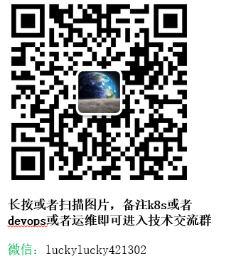

**课程更新的知识点会通过微信公众号免费分享给大家，可以关注我的公众号**



**把token令牌封装成kubeconfig，通过kubeconfig登陆dashboard**

**1.创建一个只能管理指定名称空间的kubeconfig文件**

**以下步骤在k8s的master节点操作**

cd /etc/kubernetes/pki

（1）创建cluster

kubectl config set-cluster kubernetes --certificate-authority=./ca.crt --server="https://192.168.0.6:6443" --embed-certs=true --kubeconfig=/root/lucky-admin.conf

（2）创建credentials时需要使用上面我门创建的token信息

kubectl get secret -n lucky

DEF_NS_ADMIN_TOKEN=$(kubectl get secret lucky-admin-token-2pm2l -n lucky -o jsonpath={.data.token}|base64 -d)

（3）开始创建credentials

kubectl config set-credentials lucky --token=$DEF_NS_ADMIN_TOKEN --kubeconfig=/root/lucky-admin.conf

（4）创建context

kubectl config set-context lucky@kubernetes --cluster=kubernetes --user=lucky --kubeconfig=/root/lucky-admin.conf

（5）切换context的current-context是lucky@kubernetes

kubectl config use-context lucky@kubernetes --kubeconfig=/root/lucky-admin.conf

（6）把刚才的kubeconfig文件lucky-admin.conf复制到桌面

浏览器访问时使用kubeconfig认证，把刚才的lucky-admin.conf导入到web界面，那么就可以登陆了

**2.创建一个能管理所有名称空间的kubeconfig文件，步骤同上，略**